|  |  |
| --- | --- |
| SWT – Air Traffic Monitor 2 | |
|  |  |

Handin – Gruppe 10

2018

Daniel Tøttrup – au544366 – 201509520

Mathias Lønborg Friis – au547006 – 201505665

Lasse Lildholdt – au546990 – 201507170

Philip Nygaard Schmidt – ay547068 - 201506381

# Jenkins Projects and Repo URL

Jenkins Unit <http://ci3.ase.au.dk:8080/job/SWT_10_ATM2_UNITTEST/>

Jenkins Integration <http://ci3.ase.au.dk:8080/job/SWT_10_ATM2_INTEGRATION/>

Jenkins Coverage <http://ci3.ase.au.dk:8080/job/SWT_10_ATM2_COVERAGE/>

Jenkins Static Analysis <http://ci3.ase.au.dk:8080/job/SWT_10_ATM2_STATICANALYSIS/>

Github repo <https://github.com/mathiasfriis/SWT_10_ATM_part_2>

Indholdsfortegnelse

Jenkins Projects and Repo URL 2

Refleksioner 4

Softwarearkitektur 4

Integrationstest og strategien for denne 5

Arbejdsfordelingen 6

Konklusion 7

Appendix 8

Appendix 1 – Klassediagram udkast 8

Appendix 2 – Sekvensdiagram udkast for handleNewTrackData 9

Appendix 3 – Revideret klassediagram 10

Appendix 4 – Sekvensdiagram: Ny trackData modtages, og der opstår en ny Seperation Event 11

Appendix 5 - Sekvensdiagram: Ny trackData modtages, og Seperation Event eksisterer allerede 12

Appendix 6 - Sekvensdiagram: Ny trackData modtages, og Seperation Event fjernes 13

Appendix 7 – Part 2 Opdateret klassediagram 14

Appendix 8 – Part 2 Dependency Diagram 15

Appendix 9 – Part 2 Sekvensdiagram: Ny TrackData modtages, og der oprettes et TrackEnteredEvent 16

Appendix 10 – Part 2 Sekvensdiagram: Ny TrackData modtages, og der oprettes et TrackLeftEvent 16

Appendix 11 – Part 2 Sekvensdiagram: HandleNewTrackData 16

# Refleksioner

## Softwarearkitektur

**Resultat af feedback fra Handin-1**  
På baggrund af feedback fra Handin-2 afleveringen af ATM del 1 har gruppen i starten af design-processen af ATM del 2 besluttet at vores ATM klasse har haft behov for at skulle følge Single Responsibility-princippet bedre. Dette vil også medføre et system og en klasse som er nemmere at kunne teste.

Yderligere havde gruppen misforstået kravet om inkludering af speed og course kravet til HandIn-1. Derfor er denne funktionalitet nu implementeret og derfor en del af trackData og hele systemet ved denne handin.

**Render og logger**Yderligere har gruppen valgt at refraktorere render- og logger-klasserne således at disse nedlægges. I det nye design ligger formateringen af renderingen og logging i trackdata, hvorefter stubbene consoleOutput og fileOutput håndterer selve udskrivning i hhv. konsollen og logging-filen.

**Event-funktionalitet**For at kunne tilgodese den nye ønskede event-funktionalitet i ATM-systemet har gruppen valgt at lave en abstrakt event klasse: Event, samt 3 konkrete event-klasser: SeperationEvent, TrackEnteredEvent og TrackLeftEvent. Det resulterer i at vores kode og solution er mere testbar, da vi i systemet forsætter med at implementere ny funktionalitet med lav kobling. Samme tankegang blev brugt til at implementere Airspace klassen og andre i Handin-1.

**Rendering af consolen**Med et krav om at alle events der sker på nuværende tidspunkt skal renderes på consollen, samt at vi nu har en del event-muligheder: SeperatonEvent, TrackEnteredEvent og TrackLeftEvent, er det en nødvendighed at vi får opdateret consollen oftere end når der blot kommer ny trackdata fra TransponderReceiveren. Derfor har gruppen implementeret en timer, som sørger for at opdatere renderingen af events hvert 50. millisekund, således vi er sikker på at vi har den nyeste og aktuelle information om de aktive fly i airspacet samt eventuelle events.

Alle design-diagrammer findes under Appendix i dette dokument.

## Integrationstest og strategien for denne

Gruppen startede med at lave et dependency-tree, efter at designet for de kommende ændringer til ATM-systemet var på plads.

Undervejs i implementeringen var der dog flere forskellige ting som var nødvendige at ændre undervejs, som vi kender det fra iterative processer. Dette medførte at dependency-tree’et også skulle kigges på igen, således at dettee stemte overens med vores nuværende design af ATM-systemet.

Herefter har gruppen skulle revurdere hvorvidt vi ønskede at bruge en Bottom-Up-Plan, Top-Down-Plan, Big Bang og Sandwich.

Normalvis vil Sandwich umiddelbart være et godt valg til at lægge plan over integrationstest. I og med at vi havde valgt at omstrukturere dele af systemet, valgte vi dog en Bottom Up-approach. Dette skyldtes at vi relativt hurtigt kunne foretage ændringerne på ”Low level”-modulerne, og derfor kunne begynde at teste disse samtidig med at andre i gruppen kunne arbejde på ”Top level”-modulerne.

Derudover er Bottom Up-approached også nemt at forholde sig til, og da vores erfaring med integrations-test stadig er begrænset var det dét approach vi som gruppe følte os mest tilpas ved at bruge.

Dependency-tree, og en tilhørende tabel over hvilke moduler der testes i hvilke dele af testen, findes under Appendix 8.

Ved inspektion af Dependency-diagrammet kan det ses at flere af forbindelserne mellem modulerne allerede implicit er testet gennem Unit Test af modulerne. Dette har været med til at gøre Integrationstesten relativt overkommelig.

## Arbejdsfordelingen

Vi har i gruppen bestræbt os efter at udarbejde arbejdsfordelingen således at enhver ny funktion der er blevet implementeret, som følge af den nye udleverede kravspecifikation, er blevet implementereret og testet af samme person. På denne måde, sikrer det at alle i gruppen får erfaring med hele forløbet af en test driven udviklingsproces.

Denne tankegang er fulgt videre over i vores brug af Jenkins som på samme måde er blevet vedligeholdt af alle i gruppen, hvor den hovedansvarlige for at bygge-jobs’ne var aktive hele tiden skiftede således alle opnåede en ønsket erfaring hermed.

Integrationstestene har i vores arbejdsproces været under revidering flere gange, grundet overvejelser om hvorledes afhængighederne i systemet udartede sig. Dette har resulteret i at flere af de skrevne unittest har kunne gøre det ud for integrationstesten på et givent niveau. Dette har gjort at arbejdsfordelingen fra unittest processen er ført videre med over til integrationstestene.

Af vores repository vil denne arbejdsfordeling ligeledes være tydelig i vores commit tree, der viser et jævnt flow af commits, fra alle gruppens medlemmer.

# Konklusion

Vi har i denne opgave, skulle udvide vores tidligere aflevering med funktionalitet, hvor vi har haft speciel fokus på integrationstest. Vi startede med at lave vi et dependency-tree over vores system, for at skabe overblik. Det resulterede i at vi omstrukturerede vores system for at gøre det mere medgørligt i forhold til en integrationstest. Ansvaret for at render og logge blev uddelegeret til TrackData og Event-klasserne, for at undgå en Big-Bang Test under integrationstesten. Integrationstesten endte med at bestå af tre trin, som vi udførte via Bottom-Up-Plan. Valget af Button-Up-Plan faldt på at vi i gruppen, grundet omstrukturering af systemet, havde mulighed for at teste integrationen mellem modulerne nederst i Dependency-tree’et, samtidig med der blev arbejdet på modulerne højere oppe.

Arbejdet i gruppen har været ligeligt fordelt, hvor alle i gruppen både har været inde over implementeringen den nye funktionalitet samt integrationstesten. Via github har uddeling af arbejdsopgaver været nemt, og jenkins har hjulpet med til at holde overblikket, selvom gruppen ikke altid har siddet sammen og arbejdet.

Alt i alt er gruppen meget tilfreds med resultatet af arbejdet. Ingen i gruppen har tidligere haft erfaringer med integrationstest, som har været en spænende udfordring. Yderligere arbejde med unittest har gjort os endnu mere erfarne på det område.

# Appendix

## Appendix 1 – Klassediagram udkast

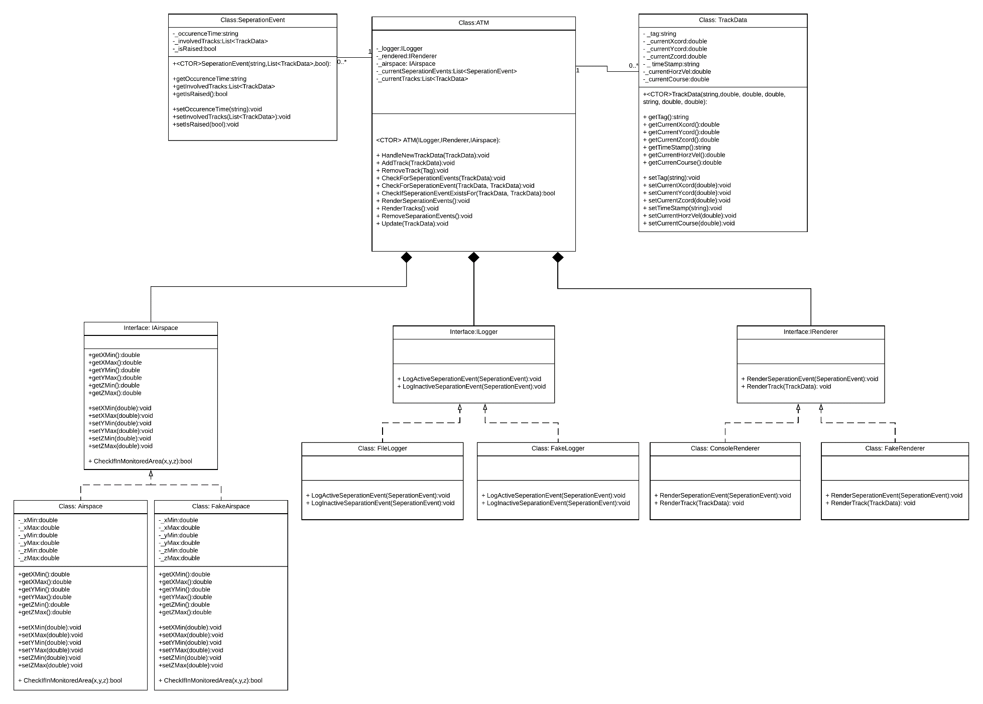

## Appendix 2 – Sekvensdiagram udkast for handleNewTrackData

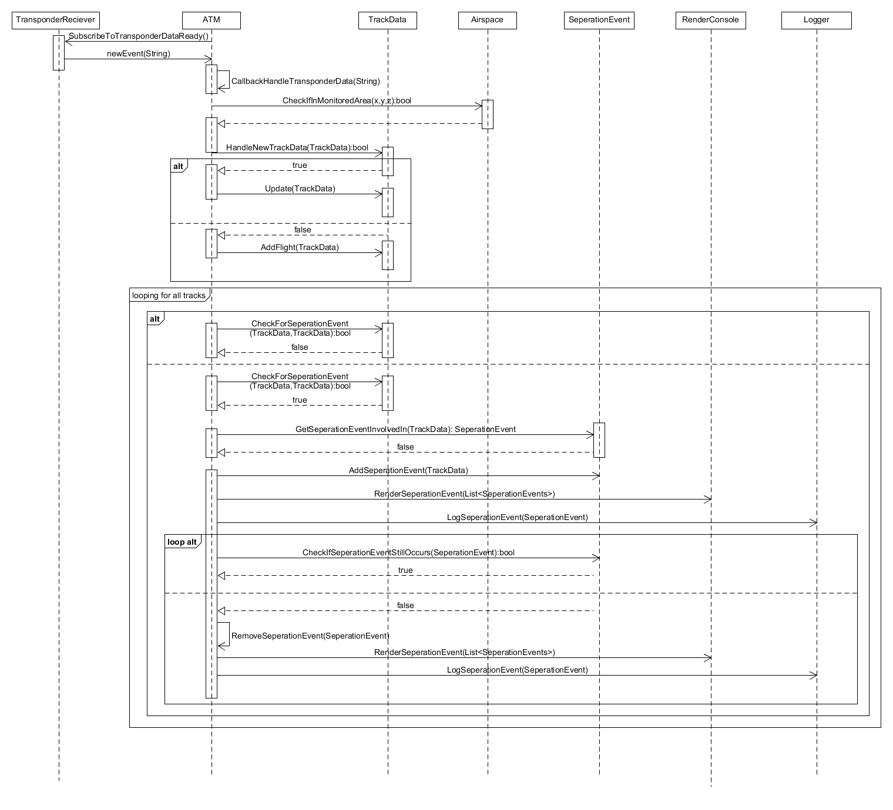

## Appendix 3 – Revideret klassediagram

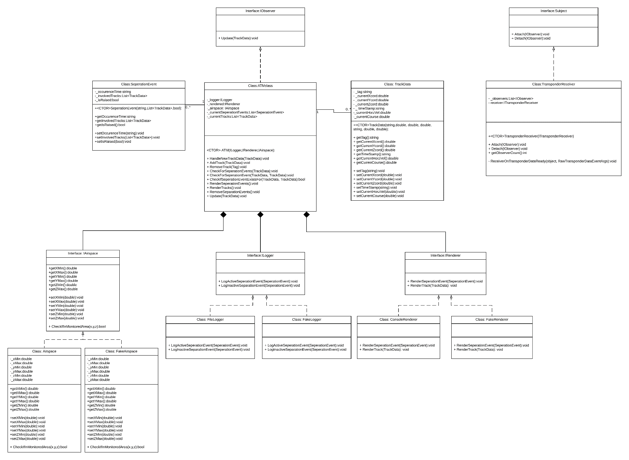

## Appendix 4 – Sekvensdiagram: Ny trackData modtages, og der opstår en ny Seperation Event

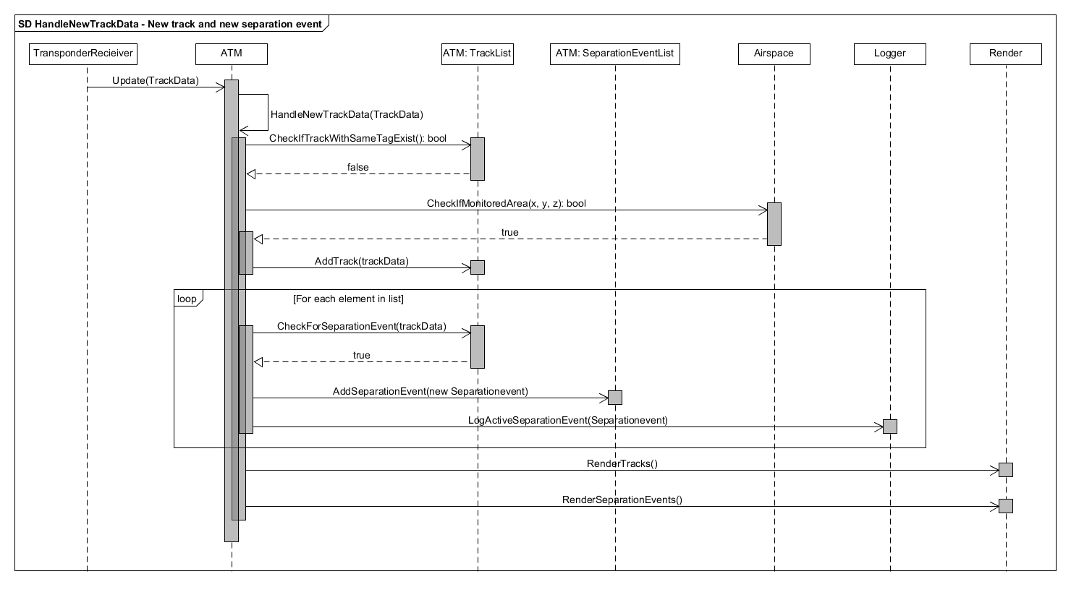

## Appendix 5 - Sekvensdiagram: Ny trackData modtages, og Seperation Event eksisterer allerede

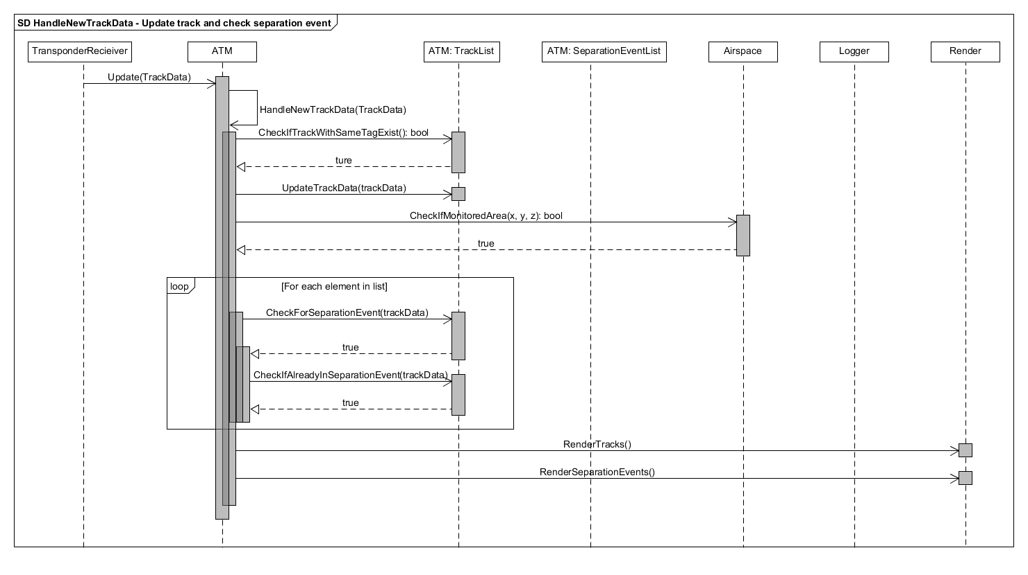

## Appendix 6 - Sekvensdiagram: Ny trackData modtages, og Seperation Event fjernes

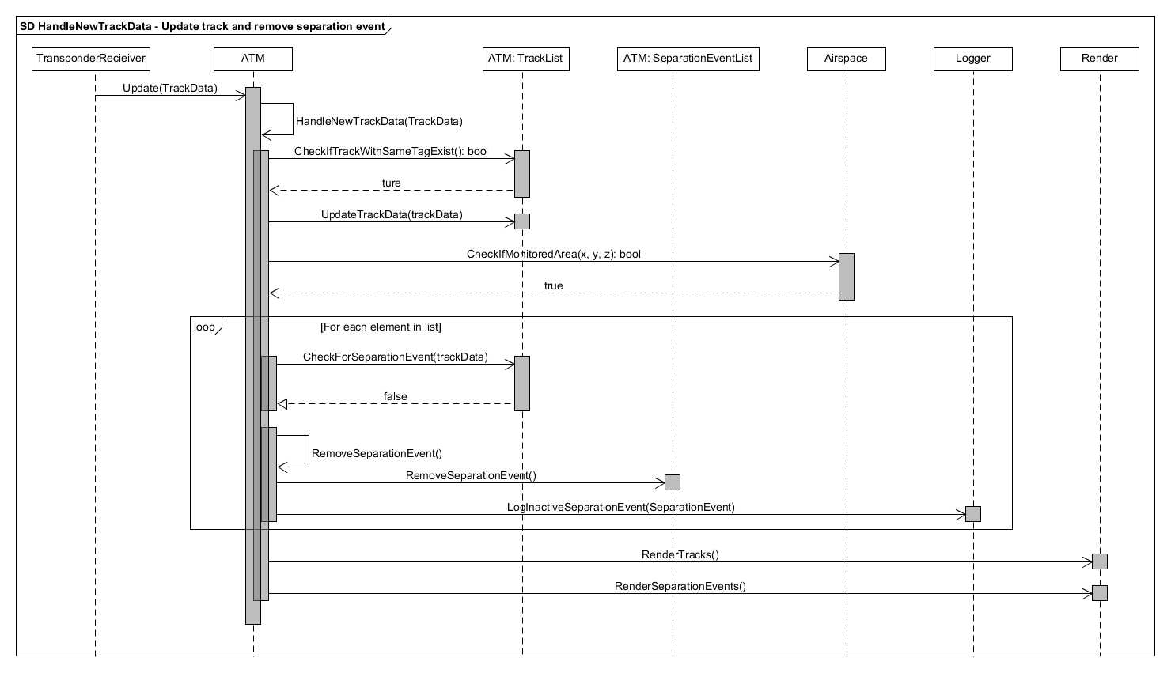

## Appendix 7 – Part 2 Opdateret klassediagram

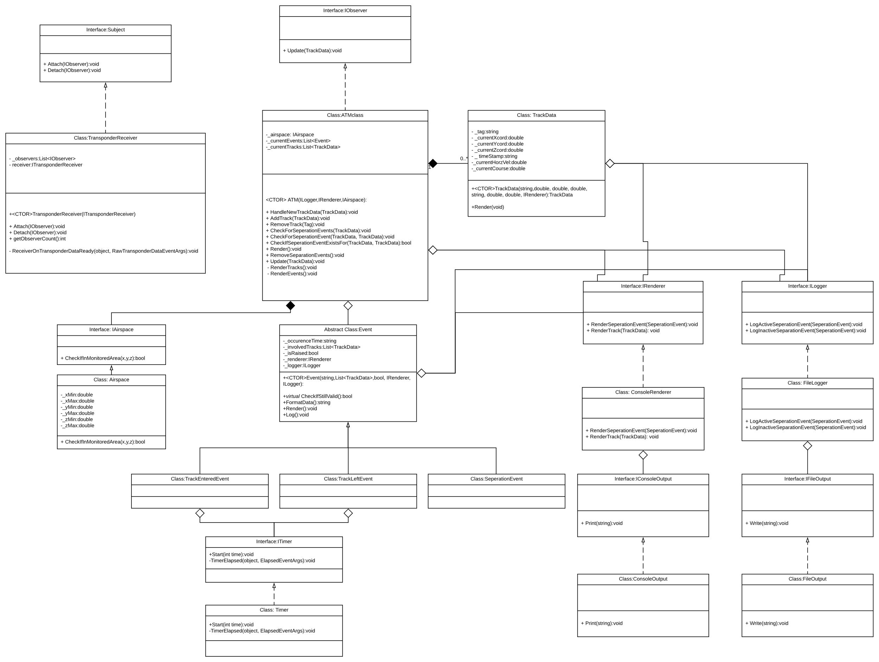

## Appendix 8 – Part 2 Dependency Diagram

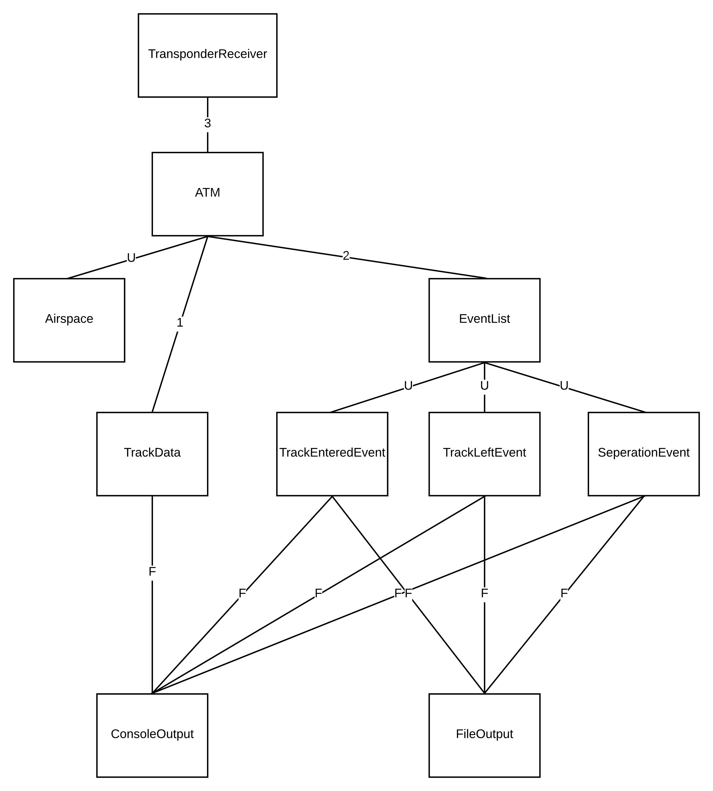

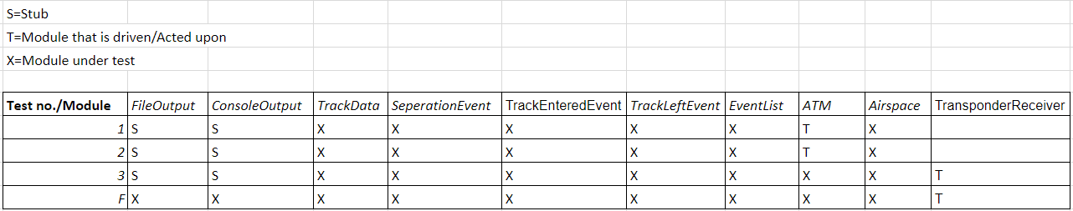

## Appendix 9 – Part 2 Sekvensdiagram: Ny TrackData modtages, og der oprettes et TrackEnteredEvent

## Appendix 10 – Part 2 Sekvensdiagram: Ny TrackData modtages, og der oprettes et TrackLeftEvent

## Appendix 11 – Part 2 Sekvensdiagram: HandleNewTrackData